

هذا ما أقرّته لجنة الإدارة والعدل اليوم

13 أيلول 2017 16:29

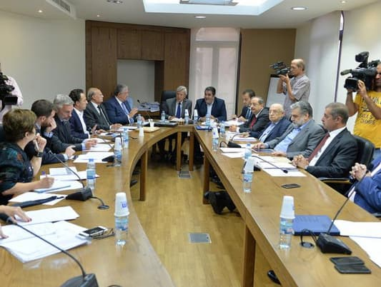

عقدت لجنة الإدارة والعدل جلسة قبل ظهر اليوم في المجلس النيابي برئاسة النائب روبير غانم وفي حضور مقرر اللجنة النائب نوار الساحلي، والنواب: ايلي عون، غسان مخيبر، سمير الجسر، سيرج طورسركيسيان، نعمة الله ابي نصر، نواف الموسوي، هاني قبيسي، زياد القادري، علي عمار. كما حضر ممثل وزارة الداخلية الرائد هاني كلاس، ممثل الامن العام الرائد سليم الخوري، ممثلي اللجنة الدولية للصليب الاحمر كريستوف مارتن وجيروم توميت، ممثلة لجنة المخطوفين والمفقودين في لبنان وداد حلواني.

إثر الجلسة قال غانم: "درست لجنة الادارة والعدل اليوم اقتراح القانون المتعلق بالمخطوفين والمخفيين قسرا، وعددهم يقارب حسب الاحصاءات 17 الف شخص، وهو موضوع مصيري وانساني بالدرجة الاولى، وبالتالي درسته لجنة حقوق الانسان وقدمت تقديرا في الموضوع مع بعض التعديلات، وأقرت لجنة الادارة هذا الاقتراح بالمبدأ، ووافقت على تشكيل هيئة وطنية لمتابعة الموضوع، تكون مستقلة، مع آليات تمكنها من العمل ترتبط بمجلس الوزراء، وهذه الهيئة يكون بعض اعضائها معينين من مجلس الوزراء بناء على اقتراح مرجعيات تقترح اسمين او ثلاثة، ويقرر مجلس الوزراء، على أن يكون الخمسة الباقون من اهالي الموقوفين من قوى الامن وغيرهم".

وأضاف: "إن تشكيل هذه الهيئة بسيط جدا، بالتعاون مع الصليب الاحمر الدولي الذي بدأ يجمع ما يتعلق بالـDNA وما تيسر له عن المفقودين، وهو مستعد للتعاون، وينتظر من الحكومة أن تصادق على الاتفاقية الدولية مع الصليب الاحمر الدولي."

وأمل "أن تصادق الحكومة على هذه الاتفاقية الدولية لأن الموضوع انساني لا يتعلق وحق مبدئي يكرس العدالة، وبالتالي كلفنا الزملاء اصحاب الاقتراح الاساتذة غسان مخيبر وزياد القادري وحكمت ديب إعادة صياغة بعض المواد وفقا لملاحظات لجنة الادارة والعدل".